**АНАЛИЗ ПРЕДМЕТНОЙ ОБЛАСТИ ДЛЯ РАЗРАБОТКИ ПРОГРАММНОГО ОБЕСПЕЧЕНИЯ**

Задание № 1

Ознакомился.

Задание № 2

Предметная область финансового консультанта включает **предоставление профессиональных услуг по вопросам управления финансами**. Специалист помогает клиентам в планировании и достижении финансовых целей, предоставляя советы по вопросам инвестиций, налогов, пенсионного планирования, страхования и управления долгами.  
Сбор информации о клиенте: Финансовый консультант собирает данные о текущем финансовом положении клиента (доходы, расходы, активы, обязательства), его целях и предпочтениях.   
Анализ данных: На основе собранной информации выполняется анализ текущего состояния финансов, их проблемы и способы решения или улучшения  
Разработка финансовой стратегии: Подготовка рекомендаций по распределению активов, оптимизации расходов, выбору инвестиционных инструментов, налоговому планированию и страхованию.  
Мониторинг и корректировка стратегии: Регулярный анализ выполнения финансового плана, обновление данных и адаптация стратегии к изменениям на рынке.  
Инвестиционное консультирование: Помощь клиентам в выборе финансовых инструментов для увеличения капитала.  
Налоговое планирование: Разработка решений для оптимизации налоговой нагрузки.  
Основная сложность работы финансового консультанта заключается в необходимости быстрого реагирования на изменения на рынке. Поэтому важно разработать ПО, которое поддерживает автоматическое обновление данных о рыночной ситуации.   
Введение программных решений позволит снизить зависимость от ручного труда, минимизировать человеческий фактор и повысить точность расчетов.

Задание № 3

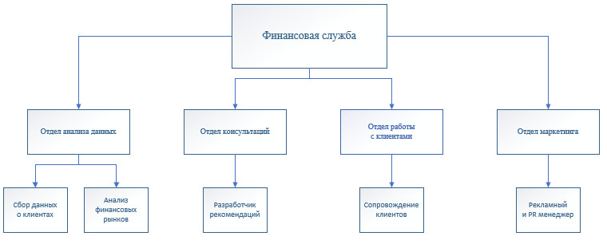

Рисунок 1 — Организационная схема финансовой службы

Задание № 4  
Процесс для автоматизации:  
Автоматизация подготовки индивидуальных финансовых планов.  
Цель автоматизации:  
Сокращение времени на анализ данных клиента и создание рекомендаций. Увеличение точности расчетов.   
Задачи для автоматизации:  
Разработка системы сбора и хранения данных о клиентах.  
Рекомендации:  
1. Оптимизации расходов.  
2. Инвестированию.  
3. Налоговому планированию.  
4. Создание отчетов и финансовых прогнозов в удобном для клиента формате.  
5. Мониторинг выполнения финансового плана с возможностью корректировок.  
Задание № 5

Группа пользователей:

финансовый консультант

Функциональные возможности пользователя:

• Ввод и редактирование информации о клиентах;

• Создание персонализированных финансовых планов;

• Формирование отчетов для клиентов (PDF, печать, экспорт);

• Просмотр текущих рекомендаций и автоматических прогнозов;

• Отслеживание истории взаимодействия с каждым клиентомЗадание № 6

Средства компьютерной техники: ПК или ноутбук для сотрудников.  
Минимальные характеристики:  
- Процессор: Intel Core i3 или выше  
- ОЗУ: 8 ГБ и выше  
- Накопитель: SSD или HDD от 256 ГБ  
Средства коммуникационной техники: Доступ к интернету.  
Средства организационной техники: Принтер и сканер для работы с документами.  
Средства оперативной полиграфии: Программы для работы с PDF и создания отчетов, например, Adobe Acrobat или аналоги.  
Системное ПО необходимое для внедрения программного продукта: Операционная система: Windows 7 и выше.